

### **12 Mart 2025**

# Büyüme Değerlendirmesi:

# 2024 3. Çeyrek

**YILLIK BÜYÜMEDE DIŞ TİCARET BELİRLEYİCİ**

**Ozan Bakış[1] ve Oğuz Yurtoğlu[2]**

**Yönetici Özeti**

Türkiye ekonomisi 2024 yılının üçüncü çeyreğinde yüzde 2,2 büyüdü. Bu çeyrekte büyümeye en büyük katkı 2,9 yüzde puan ile ithalattan geldi. Bir önceki çeyrekte büyümeye negatif katkı yapan stok değişimi bu çeyrekte de büyümeyi 2,3 puan düşürdü. Mevsim ve takvim etkisinden arındırılmış serilere göre ise Türkiye ekonomisi 2024 yılının ikinci çeyreğinden üçüncü çeyreğine yüzde 0,1 küçüldü. Çeyreklik büyümeye yatırımlar 0,9 puan, net ihracat 1,4 yüzde puan pozitif katkı yaptı. Stok değişimi çeyreklik büyümeyi 2,2 yüzde puan, özel tüketim ise 0,1 yüzde puan aşağı çekti.

**Şekil 1: GSYH alt kalemlerinin 2024 3. çeyrekte bir önceki yılın aynı çeyreğine göre büyümeye katkıları (sol şekil) ve büyüme oranları (sağ şekil)**

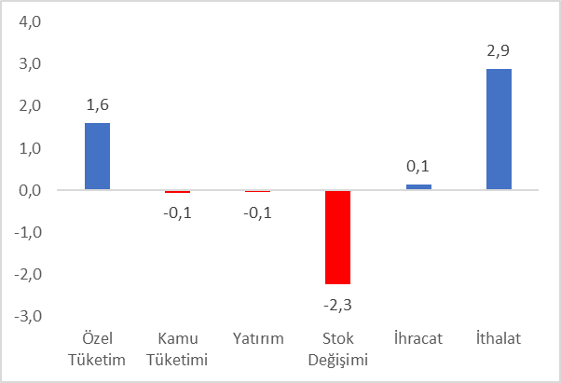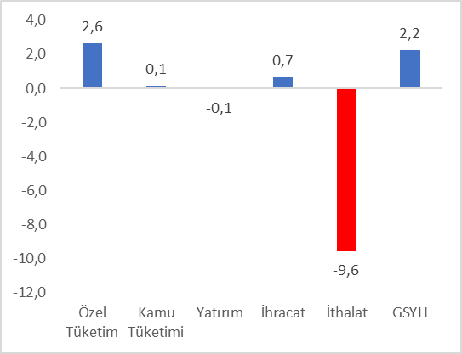

Kaynak: TÜİK, Betam.

**Özel tüketimin katkısı pozitif**

2024 yılının üçüncü çeyreğinde özel tüketim yıllık yüzde 2,6 artarak büyümeye 1,6 yüzde puan katkı yaptı (Tablo 1). Mevsim ve takvim etkilerinden arındırılmış rakamlara göre ise özel tüketim bir önceki çeyreğe göre yüzde 0,2 azalarak çeyreklik büyümeye 0,1 yüzde puan negatif katkıda bulundu (Tablo 2).

**Tablo 1: GSYH alt kalemlerinin** **2024 2. ve 2024 3. çeyrekte bir önceki yılın aynı çeyreğine göre büyüme oranları ve büyümeye katkıları**

|  |  |  |  |  |
| --- | --- | --- | --- | --- |
|  | **2024Q2** | | **2024Q3** | |
|  | **Değişim (%)** | **Katkı (%)** | **Değişim (%)** | **Katkı (%)** |
| **Özel Tüketim** | 1,2 | 0,7 | 2,6 | 1,6 |
| **Kamu Tüketimi** | -0,2 | -0,1 | 0,1 | -0,1 |
| **Yatırım** | 0,8 | 0,3 | -0,1 | -0,1 |
| **Stok Değişimi** |  | -1,0 |  | -2,3 |
| **İhracat** | 0,8 | 0,3 | 0,7 | 0,1 |
| **İthalat** | -5,9 | 2,1 | -9,6 | 2,9 |
| **GSYH** | 2,4 |  | 2,2 |  |

Kaynak: TÜİK, Betam

**Tablo 2: GSYH alt kalemlerinin 2024 2. ve 2024 3. çeyrekte bir önceki çeyreğe göre büyüme oranları ve büyümeye katkıları (mevsim ve takvim etkilerinden arındırılmış)**

|  |  |  |  |  |
| --- | --- | --- | --- | --- |
|  | **2024Q2** | | **2024Q3** | |
|  | **Değişim (%)** | **Katkı (%)** | **Değişim (%)** | **Katkı (%)** |
| **Özel Tüketim** | -0,4 | -0,3 | -0,2 | -0,1 |
| **Kamu Tüketimi** | 1,0 | 0,1 | 0,1 | 0,0 |
| **Yatırım** | -2,9 | -0,9 | 2,8 | 0,9 |
| **Stok Değişimi** |  | 2,4 |  | -2,2 |
| **İhracat** | -4,1 | -1,3 | 3,1 | 1,0 |
| **İthalat** | 0,8 | -0,2 | -1,1 | 0,4 |
| **GSYH** | -0,2 |  | -0,1 |  |

Kaynak: TÜİK, Betam

**Yatırımlarda yıllık bazda gerileme**

2024 başından beri güçlü bir şekilde artan yatırım harcamalarının geçtiğimiz çeyrekte yavaşladığını görmüştük. Yatırımlar, bu çeyrekte yıllık bazda yüzde 0,1 azalarak büyümeyi 0,1 yüzde puan aşağı çekti. Çeyreklik bazda ise bir önceki çeyreği kıyasla yüzde 2,8 artarak büyümeye 0,9 yüzde katkı yaptı (Tablo 1 ve Tablo 2).

**Stoklardan yıllık büyümeye negatif katkı sürüyor****[3]**

Bir önceki çeyrekte büyümeye negatif katkı yapan stok değişimi bu çeyrekte de büyümeyi düşürdü. Stok değişimlerinin yıllık büyümeyi katkısı eksi 2,3 yüzde puan oldu (Tablo 1). Mevsim ve takvim etkisinden arındırılmış veriye göre ise çeyreklik büyümeye katkısı eksi 2,2 yüzde puan olarak gerçekleşti (Tablo 2).

**Dış ticaretten büyümeye pozitif katkı**

2024 yılının üçüncü çeyreğinde yıllık bazda ihracat 0,7 yüzde puan artarken ithalat yüzde 9,6 azaldı. Neticede dış ticaretin büyümeye katkısı yıllık bazda 3 yüzde puan oldu. Bu katkı bir önce çeyrekte 2,4 yüzde puandı (Tablo 1). Mevsim ve takvim etkisinden arındırılmış rakamlara bakıldığında ise ihracatın yüzde 3,1 arttığı, ithalatın ise yüzde 1,1 azaldığı görülmektedir (Tablo 2).

**Kamu harcamalarında ivme kaybı**

2024 yılının üçüncü çeyreğinde kamu harcamaları yüzde 0,1 artarak yıllık büyümeye eksi 0,1 yüzde puan katkı yaptı (Tablo 1). Mevsim ve takvim etkilerinden arındırılmış rakamlara göre ise çeyreklik bazda kamu tüketiminde yüzde 0,1 artış yaşanırken büyümeye katkısı olmadı (Tablo 2).

**Büyümenin geleceği**

2024 yılı üçüncü çeyreğinde büyümeye esas katkı dış ticaret ve özel tüketim harcamalarından geldi. Kamu tüketimi, yatırım harcamaları ve stok değişiminin katkısı negatif oldu. Enflasyonla mücadelede politikasının bir sonucu olarak devam eden kur politikası (değerli TL) ve kamuda tasarruf politikası sebebiyle GSYH büyümesinin arzulanan seviyede olmayacağını söyleyebiliriz.

**Şekil 2: Bir önceki çeyreğe ve geçen yılın aynı çeyreğine göre GSYH büyüme oranları**

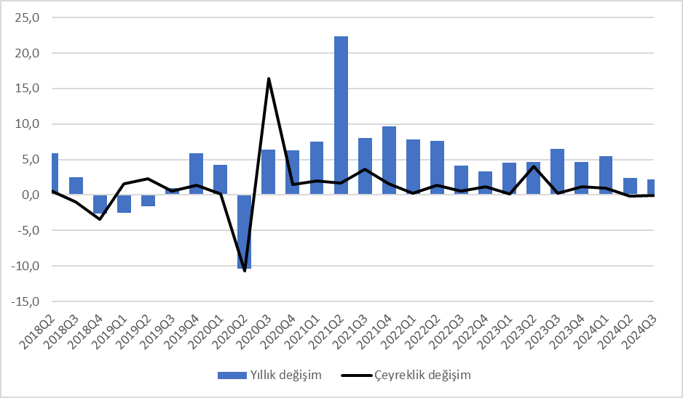Kaynak: TÜİK, Betam

1. Betam, ozan.bakis@bau.edu.tr
2. Betam, oguz.yurtoglu@bau.edu.tr
3. “TÜİK yeni milli gelir serilerini hesaplarken zincirleme hacim endeksi yöntemini kullanıyor. Zincirleme yöntemde hem toplamsallık sorunu olduğu hem de "stoktaki değişiklikler" kalemi için zincirlenmiş endeks türetilemediği için stok değişiminin büyümeye katkısı kolayca hesaplanamamaktadır. Zincirleme hacim endeksi yaklaşımında stok değişimi kaleminin büyümeye katkısının nasıl hesaplanacağını yayınladığımız araştırma notunda detaylı olarak tartışmıştık (bkz. Betam Araştırma Notu 17/217).